EXMO. SR. PRESIDENTE DA CÂMARA MUNICIPAL DE SUMARÉ,

Indicação : Solicitando diligências e medidas cabíveis para sanar a infestação de escorpiões encontrada nas imediações das áreas públicas , no bairro Jardim Paulistano.

Venho, respeitosamente, por meio deste, solicitar a adoção de diligências e demais medidas cabíveis para sanar a infestação de escorpiões encontrada nas imediações das Ruas Ordalina Botigelli Nogueira próximo aos numerais 92, 32 e na Rua Geraldo Preto Rodrigues próximo ao numeral 214, no bairro Jardim Paulistano.

De acordo com relatos dos moradores da região, que procuraram este vereador solicitando uma intervenção junto ao Poder Executivo, o local já possui um histórico frequente de aparição de escorpiões. Entretanto, os munícipes têm demonstrado grande preocupação devido ao aumento expressivo de casos de aparições e acidentes nas últimas semanas. (Foto abaixo)

A região possui diversos terrenos particulares vazios e áreas públicas que necessitam de frequente trabalho de limpeza, tornando-se local propício para a reprodução dos animais peçonhentos. Sabemos que o calor e a umidade geram um ambiente que favorece seu desenvolvimento, sendo normal o aumento de ocorrências desta natureza no verão.

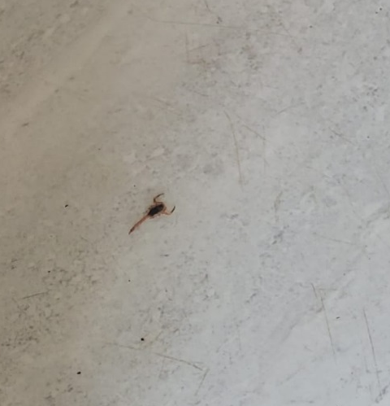

Sala de sessões, 07 de fevereiro de 2023.

SILVIO C. COLTRO
VEREADOR
Partido Liberal – PL

